[存在十几处重叠面板，中山大学肿瘤防治中心的论文被质疑](https://mp.weixin.qq.com/s?__biz=Mzk1NzE0NTE5Mg==&mid=2247488830&idx=3&sn=1c6a6882d96d1f4a3a835fb4fdde7498&chksm=c2d3d3ed4da896e3519928eee76fea3e543a5dc4e5eb05d04daf44f7b775bdd5860bf9f374b8&scene=126&sessionid=1743180934)

净研行动[净研行动](javascript:void(0);)2025-03-24 15:03:01浙江

**01**

**问题论文**

标题：MicroRNA-145 inhibits tumour growth and metastasis in colorectal cancer by targeting fascin-1

期刊：British Journal of Cancer

单位：中山大学肿瘤防治中心

发表时间：2014年3月18日

DOI: 10.1038/bjc.2014.122

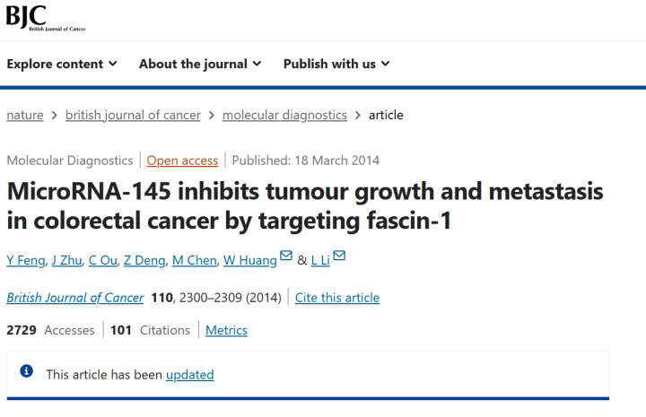

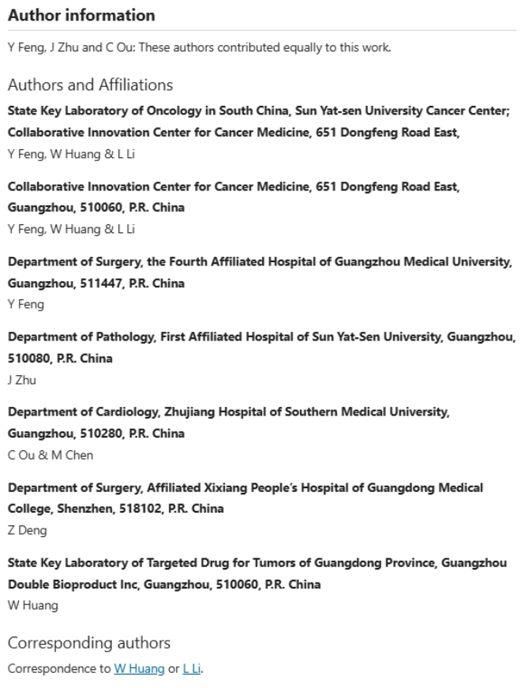

本研究工作得到了中国国家自然科学基金（编号：81173084和81372522）以及上海市科学技术委员会（编号：12ZR1416000和12140901400）的资助。

**02**

**具体说明**

① 图5存在多处重复的图像面板。

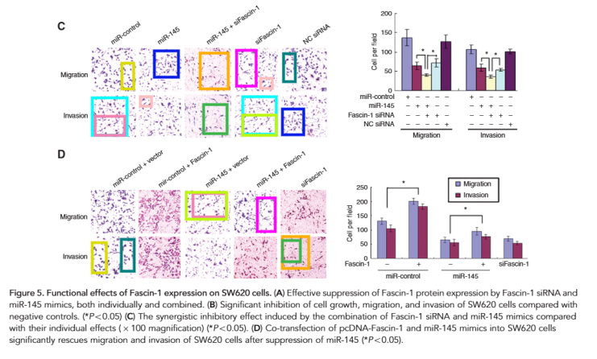

**参考信息**

https://www.nature.com/articles/bjc2014122#author-information

提供线索或对推文存在疑义，请联系邮箱：jxscuijian@163.com





**微信搜一搜**



 净研行动